Задание 1

1.1.

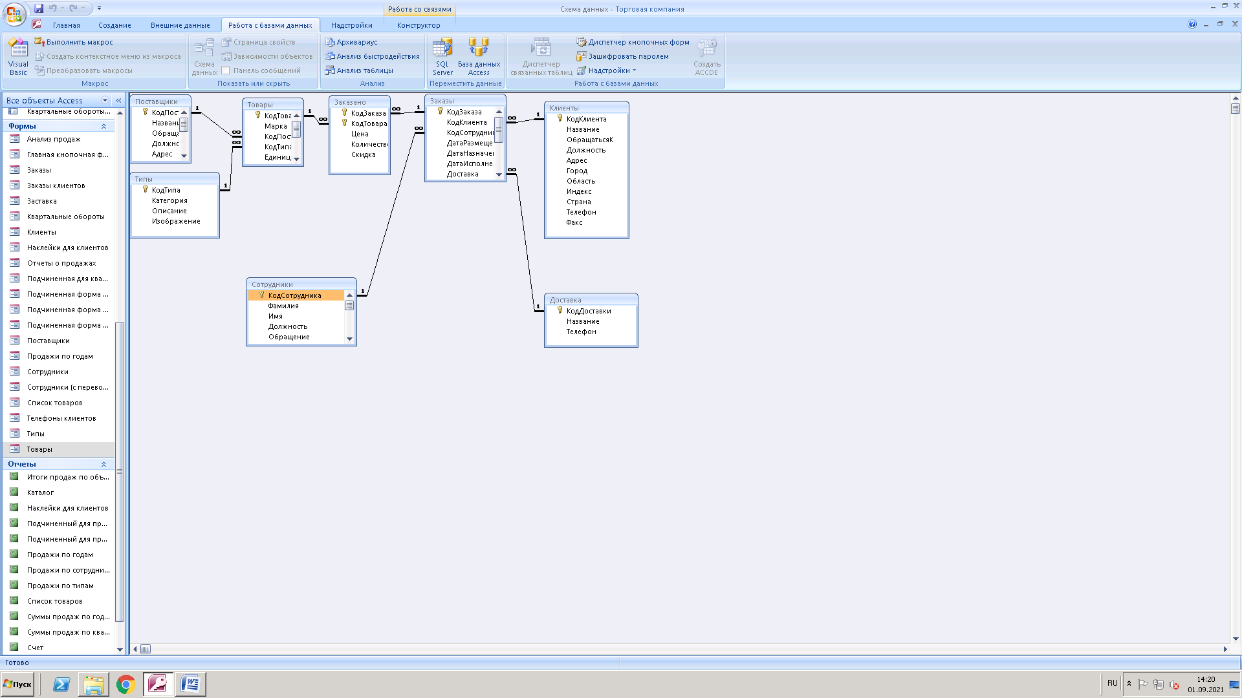

1.2.

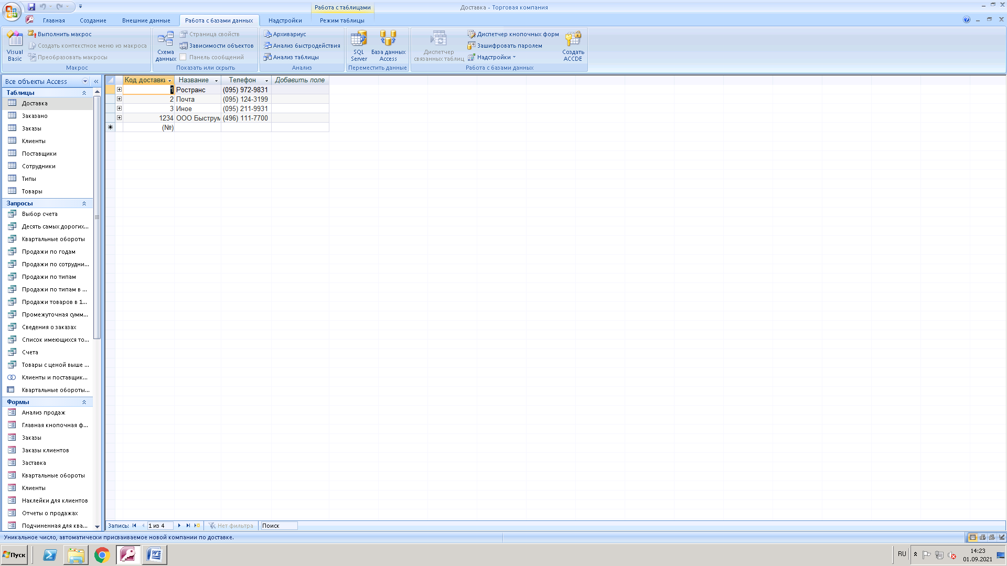

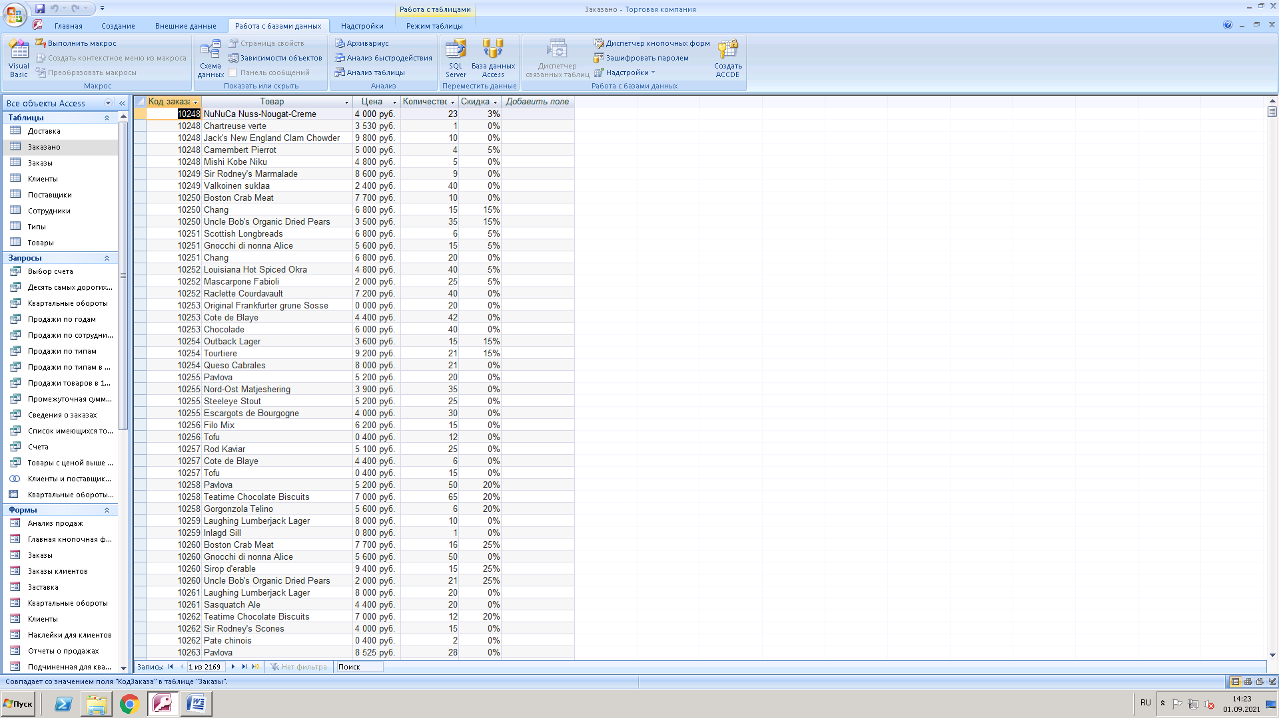

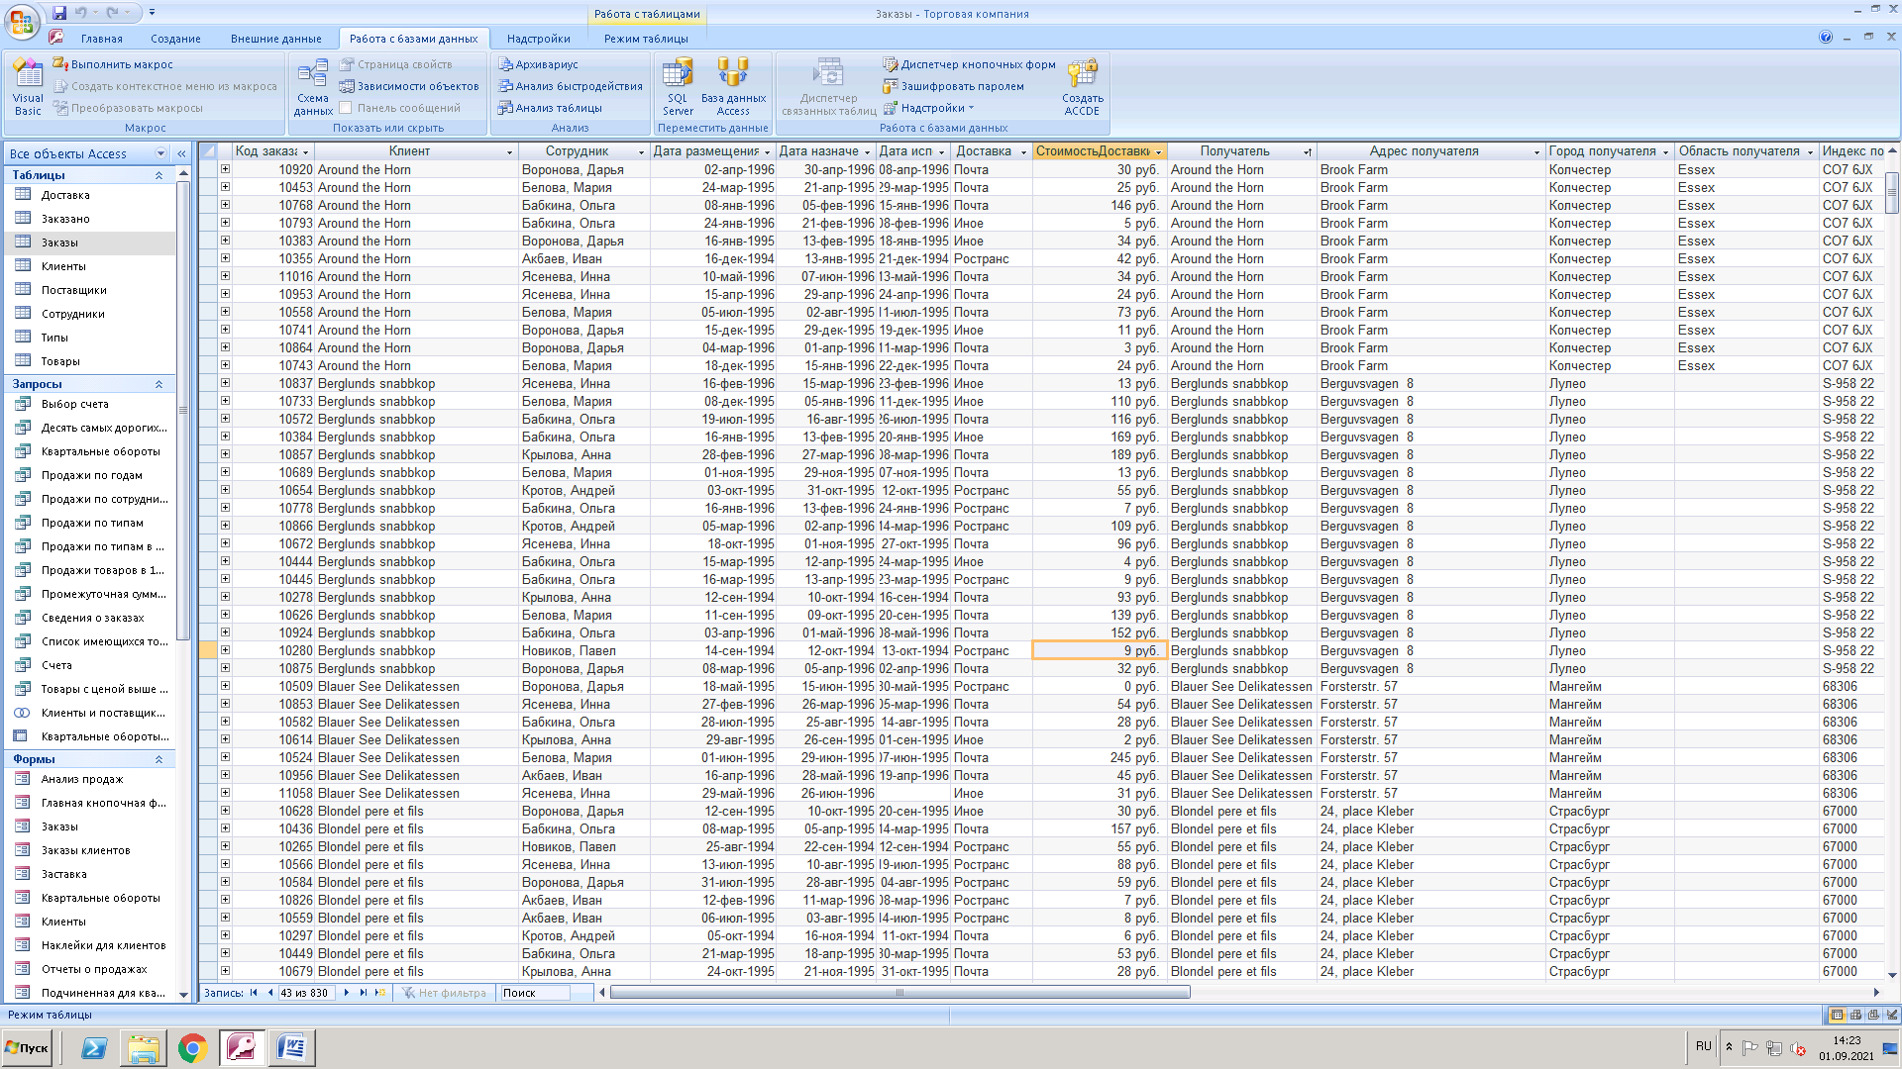

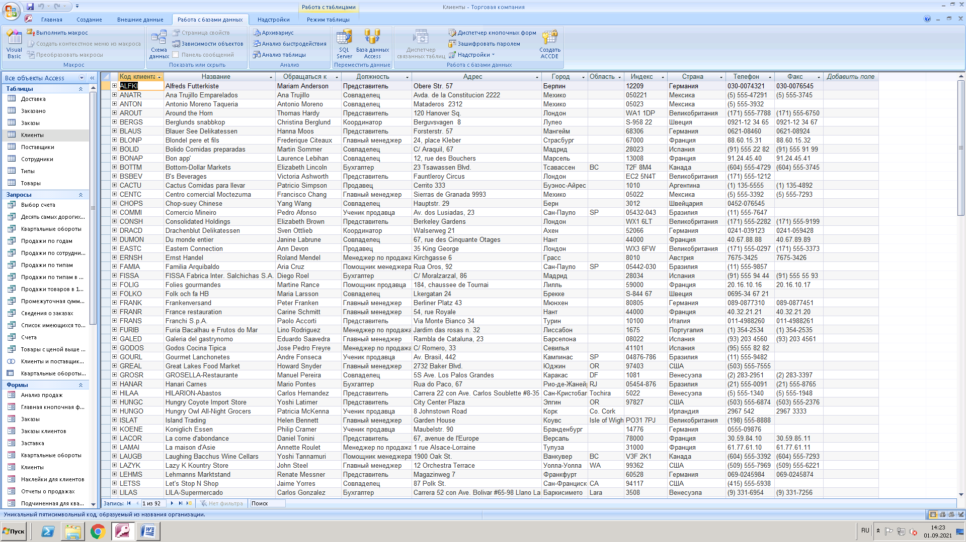

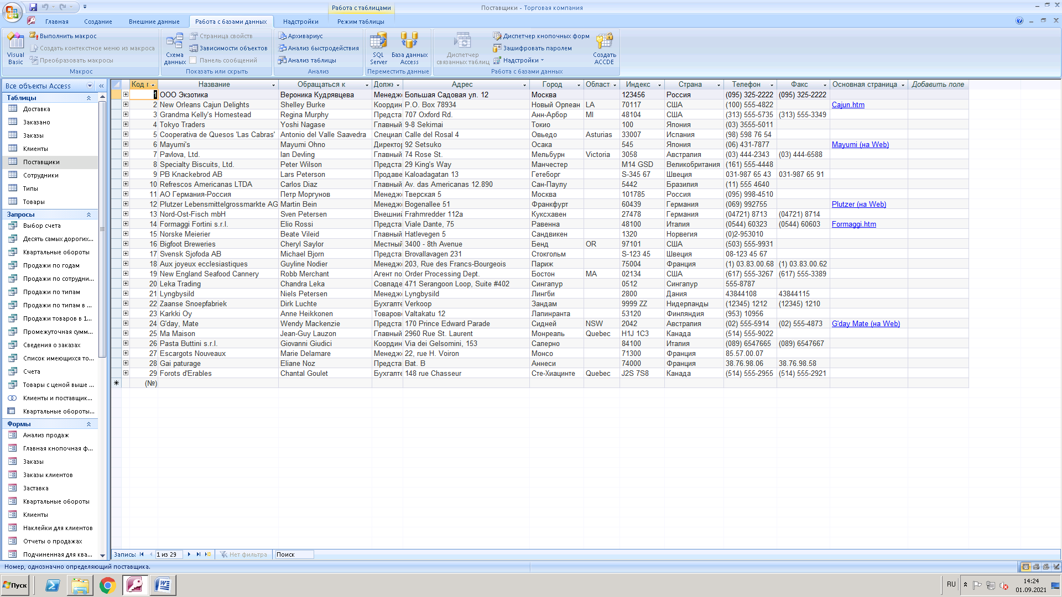

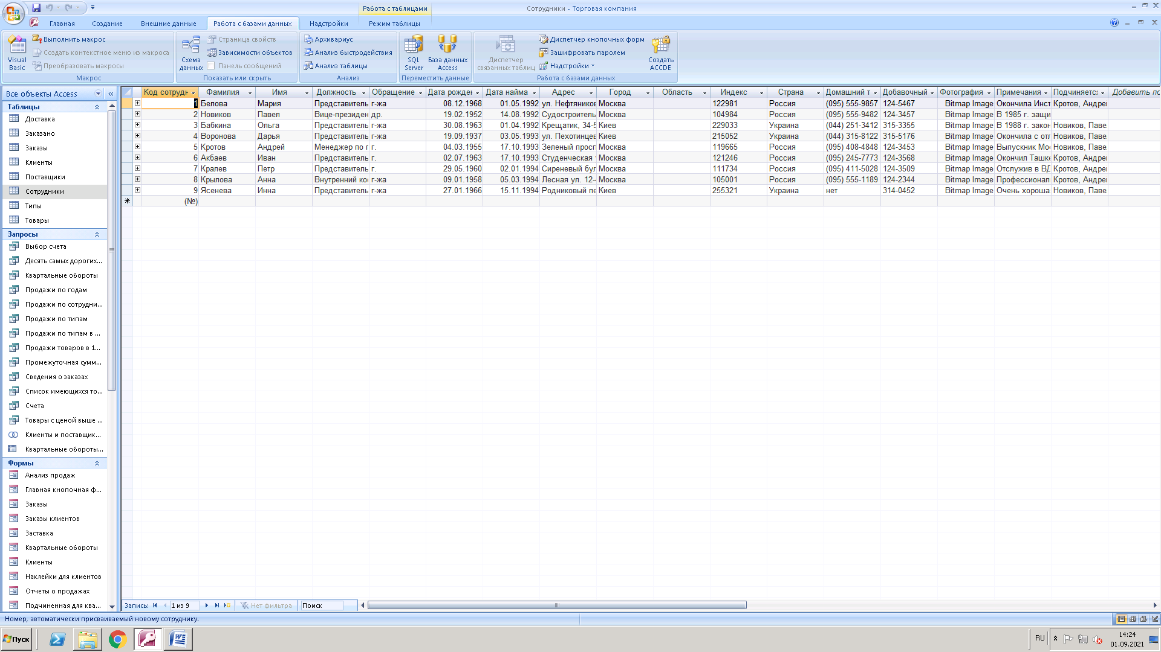

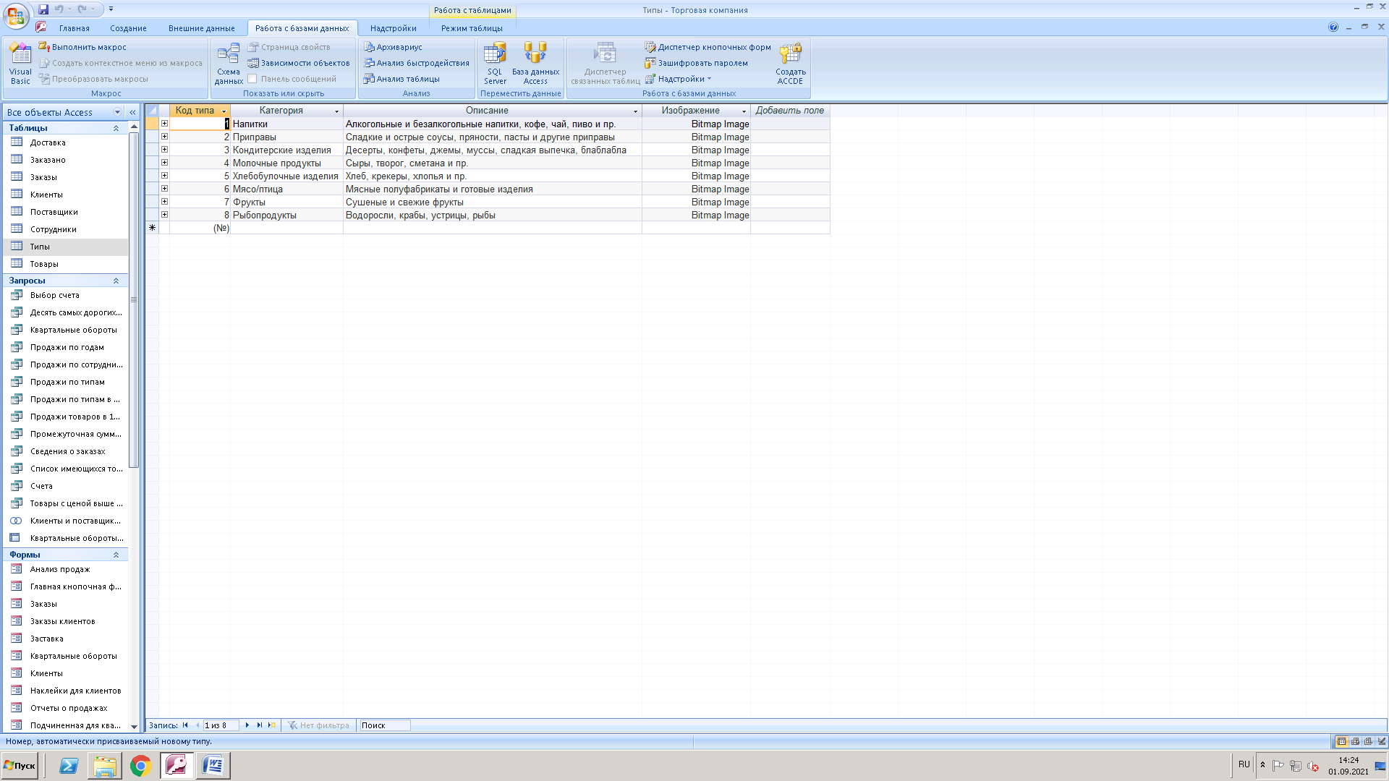

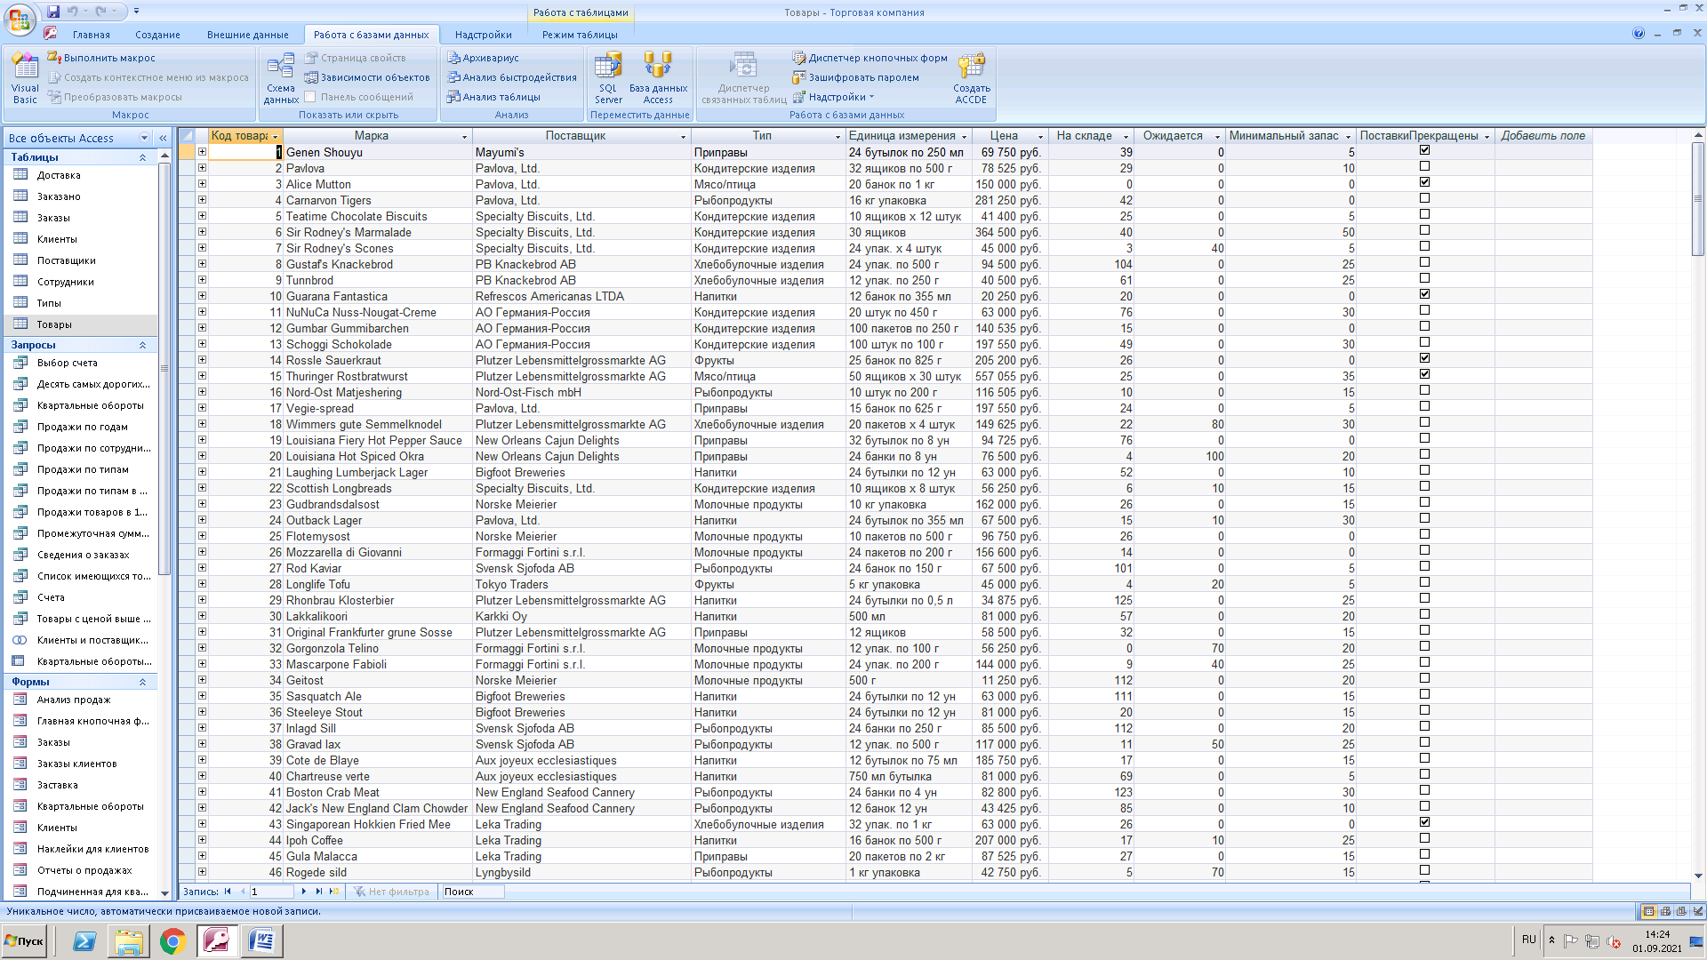

1.4

1)Выбор счета. Код заказа 11011

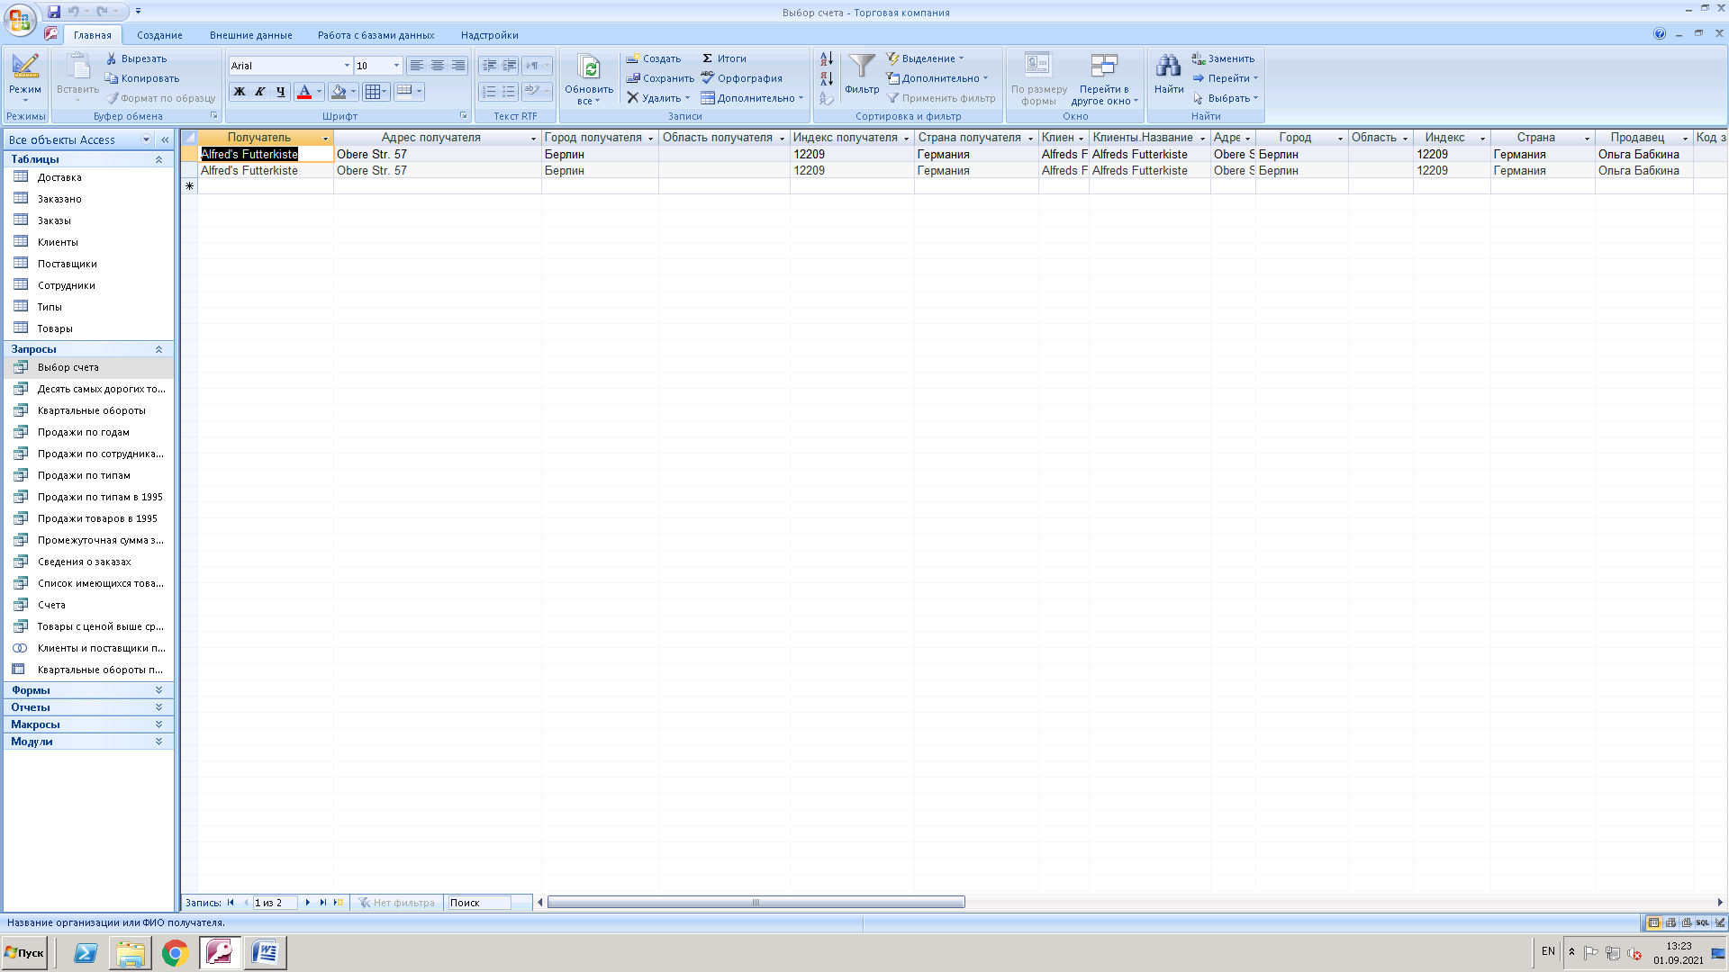

2) Десять самых дорогих товаров

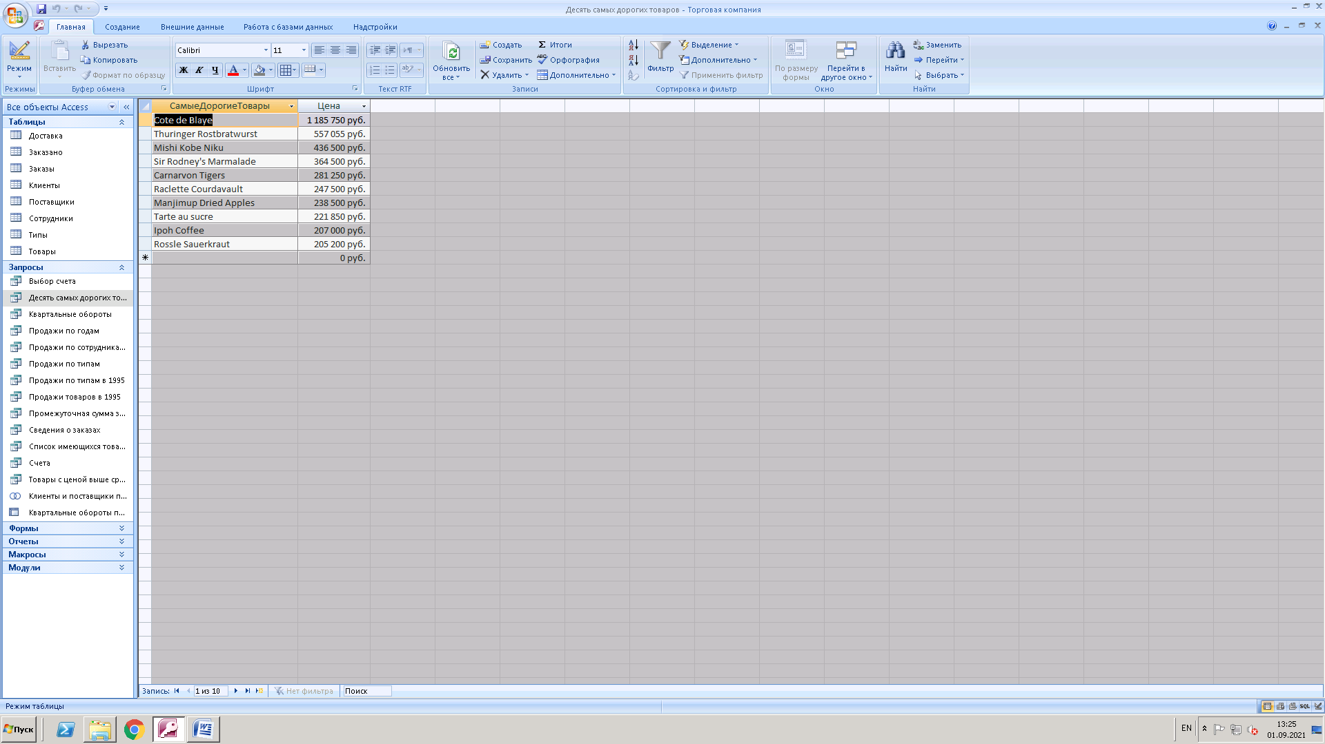

3) Квартальный оборот

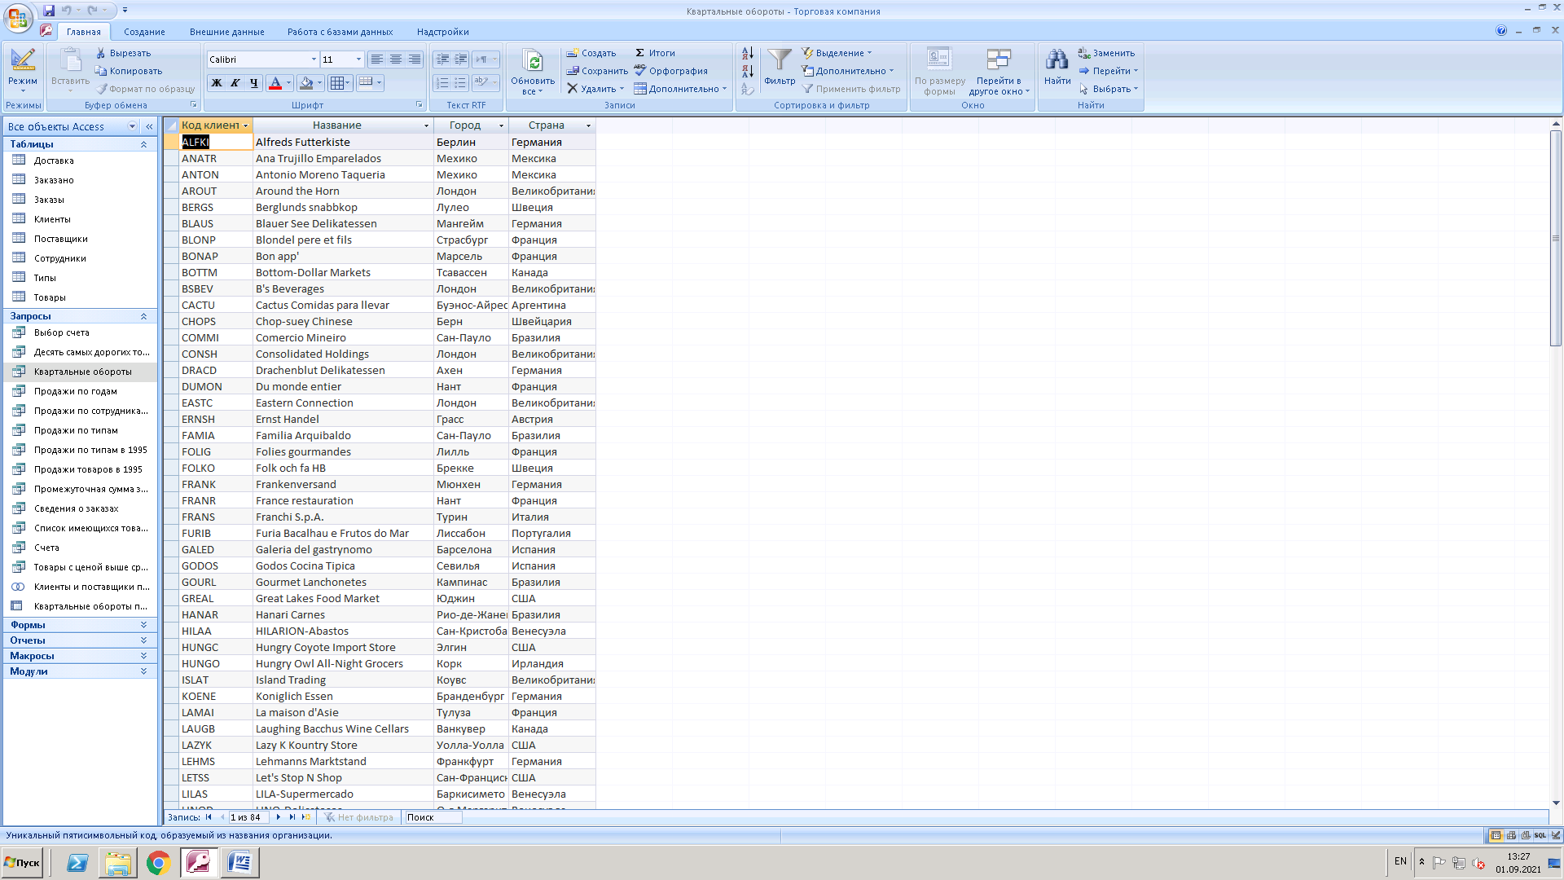

4) Продажи по годам 09-апр-1996:09-апр-1997

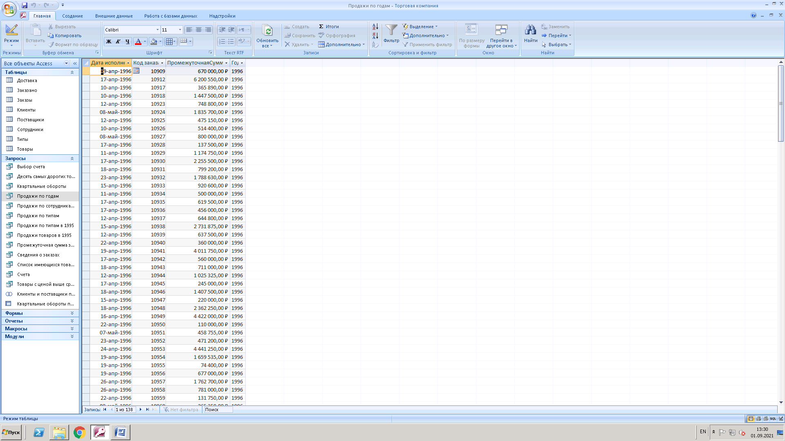

5) Продажи по типам

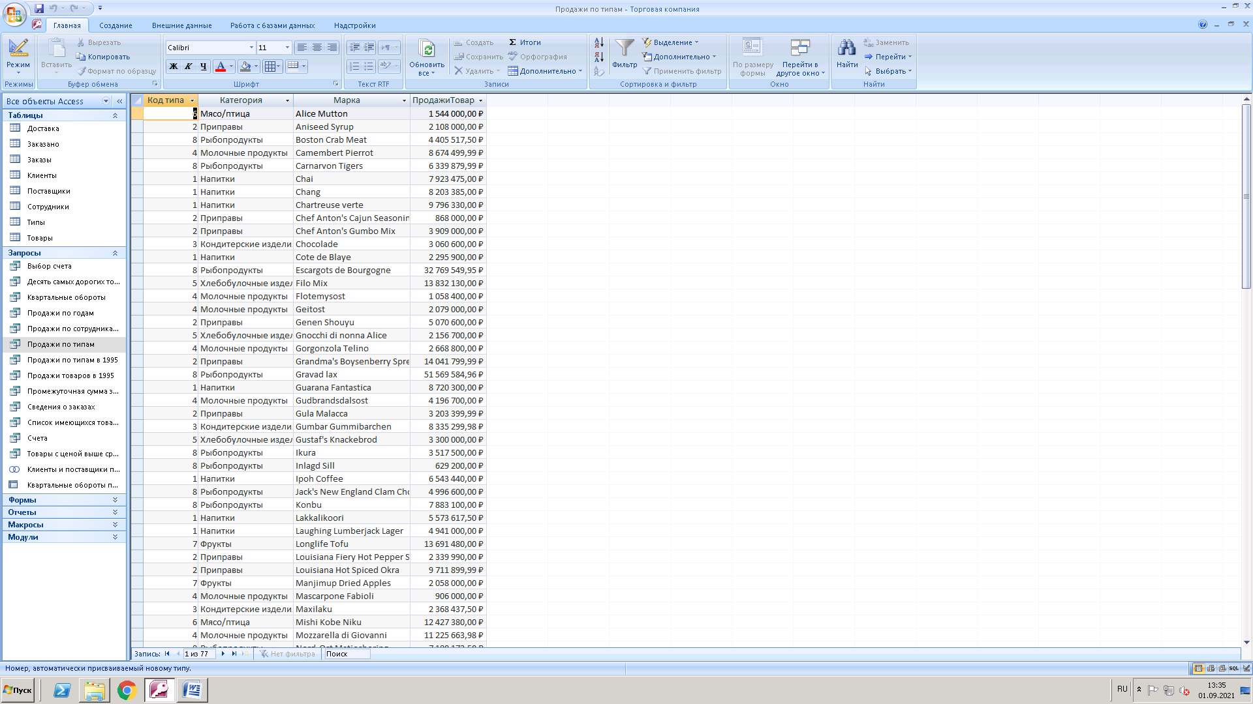

6) Продажи по типам в 1995

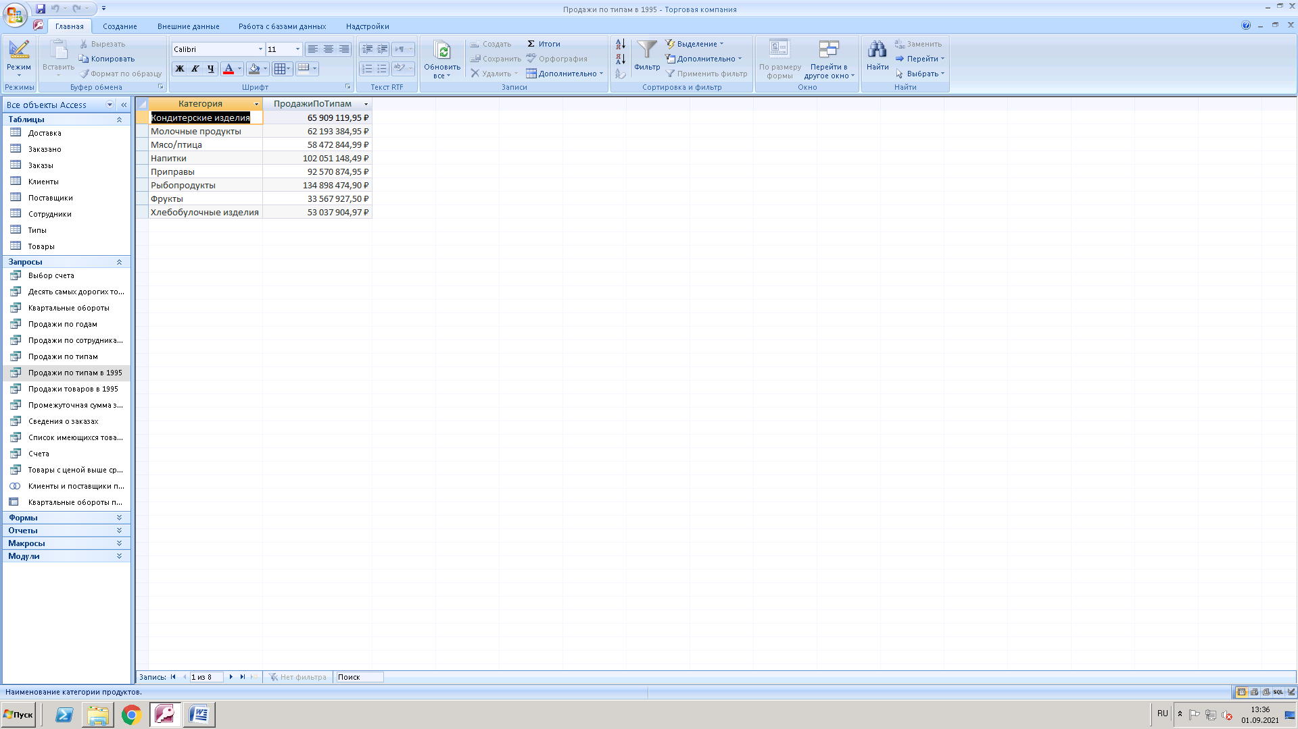

7) Продажи товаров в 1995

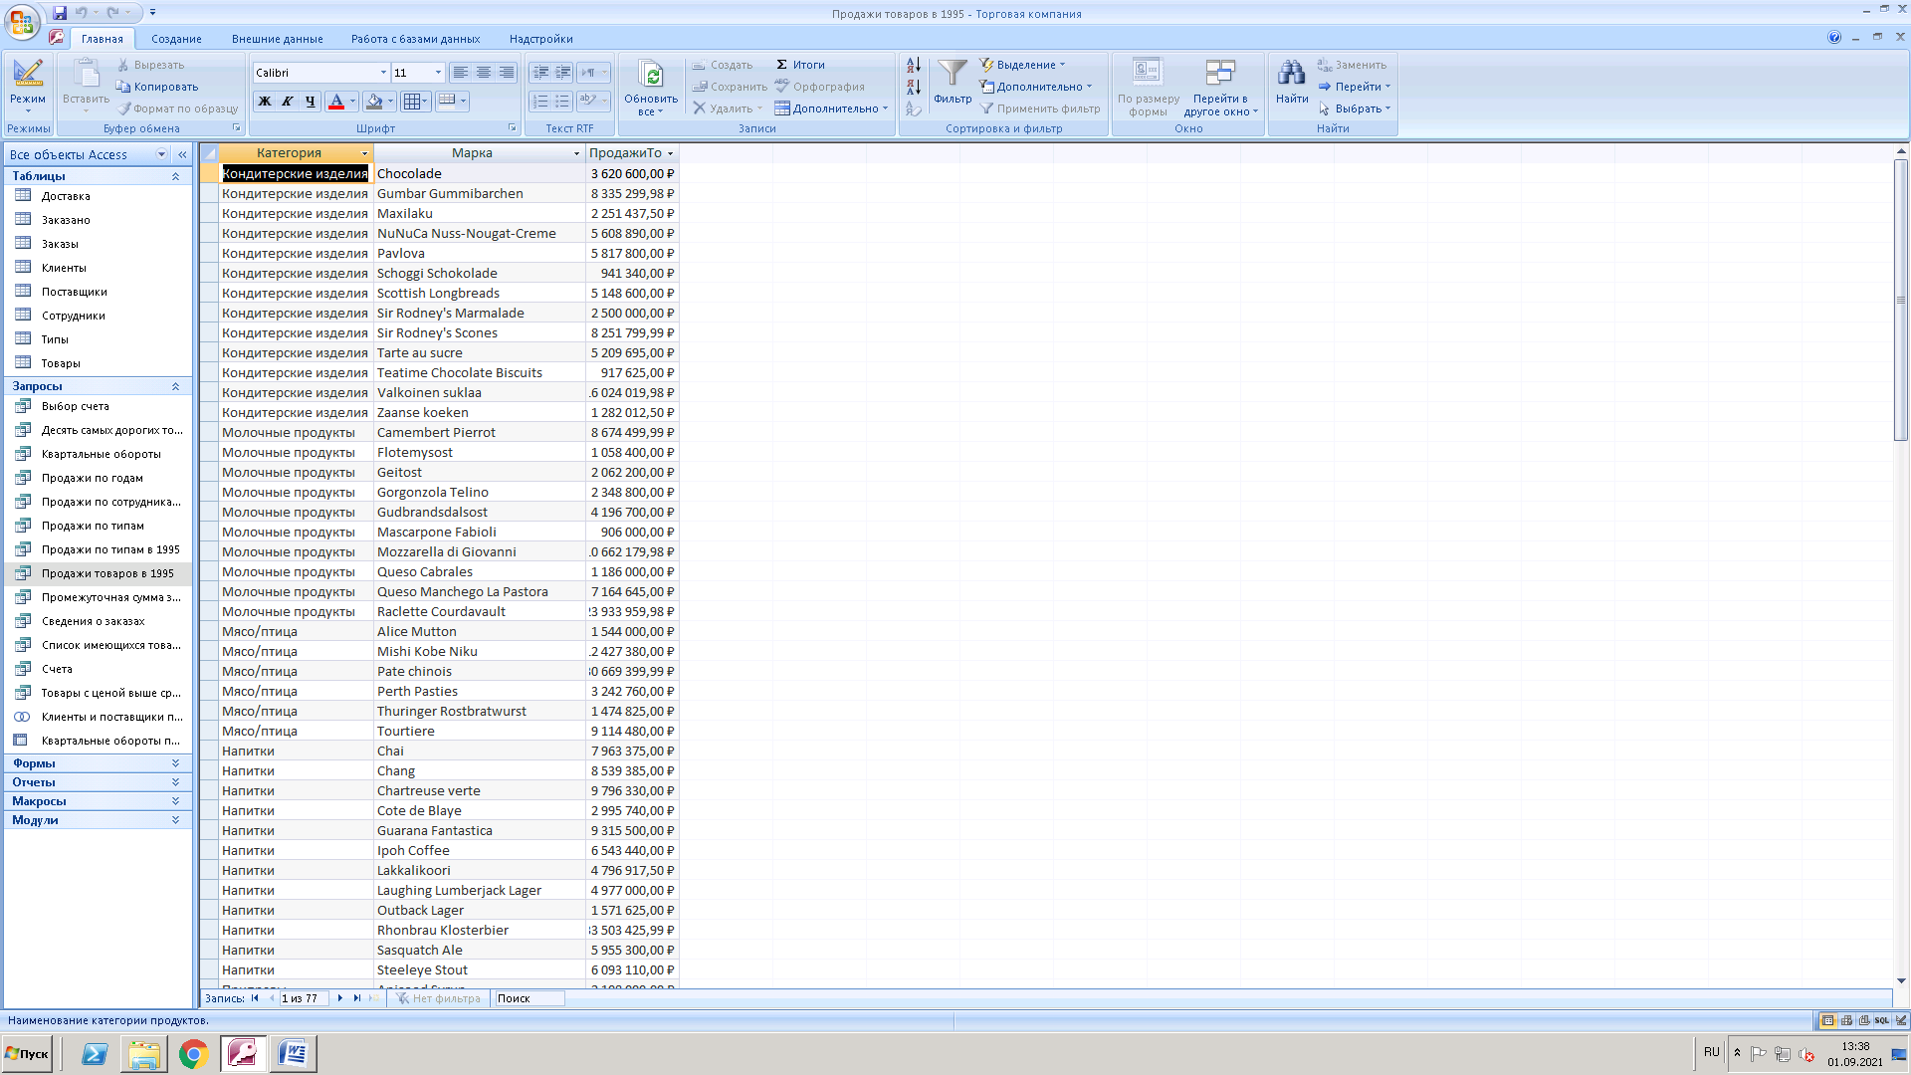

8) Промежуточная сумма заказа

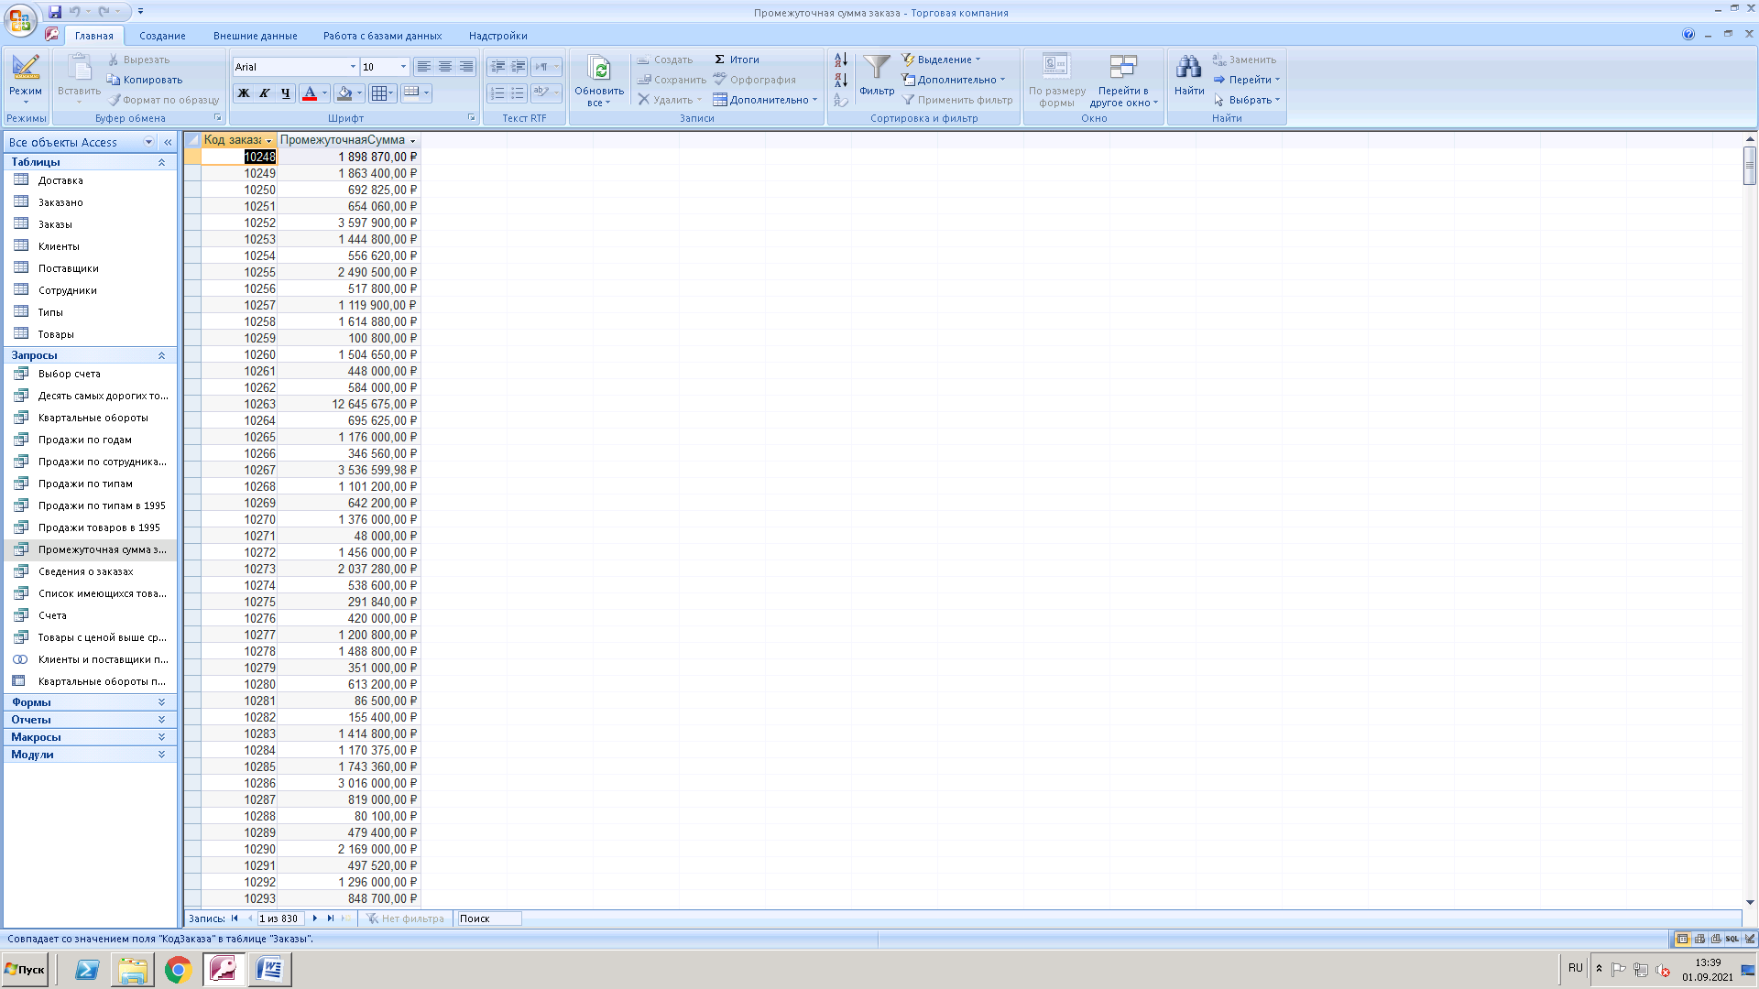

9) Сведения о заказах

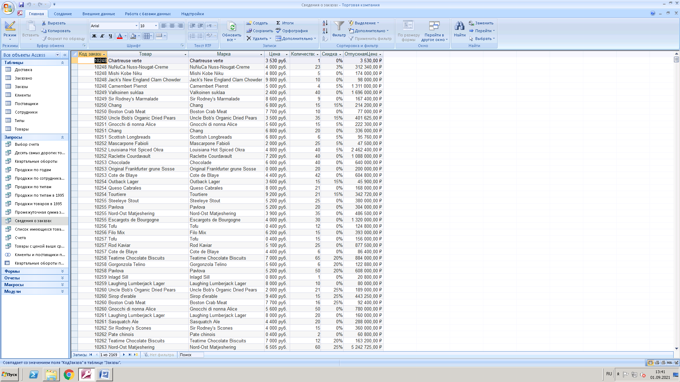

10) Товары с ценой выше средней

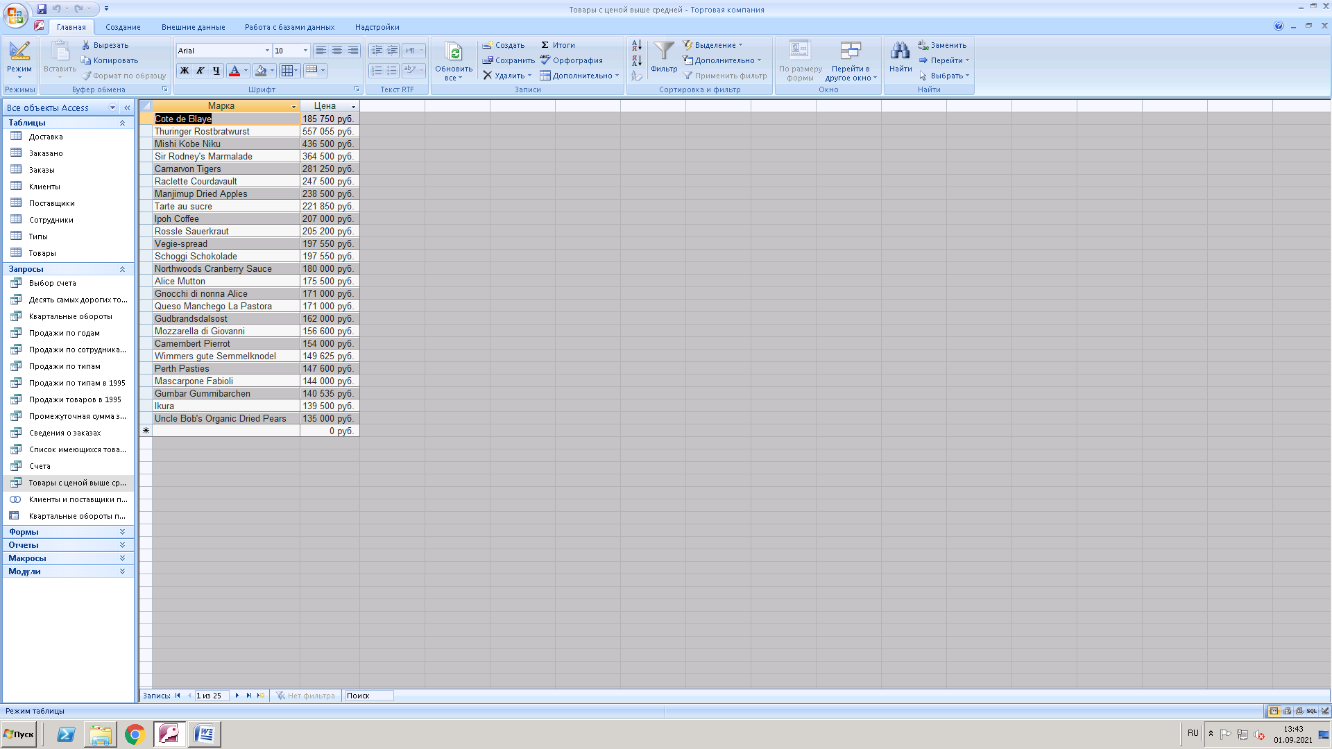

1.5.

1)Товары

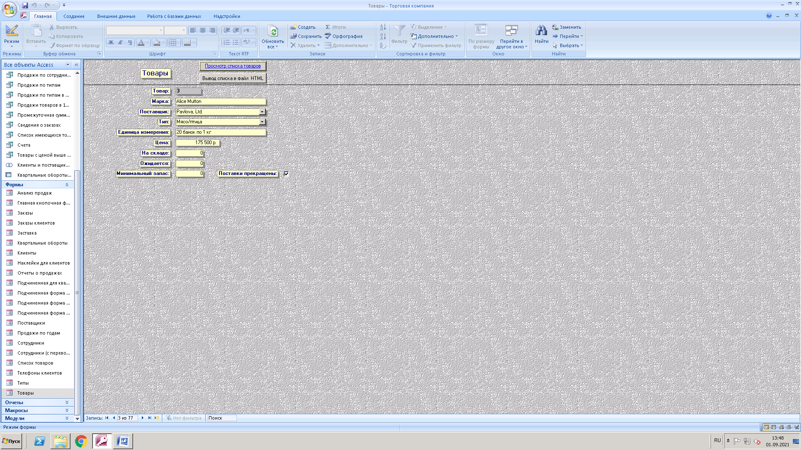

Изменена цена

2) Типы

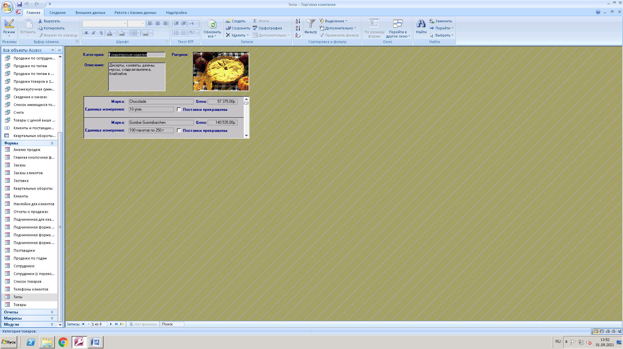

Добавлено описание

3) Телефоны клиентов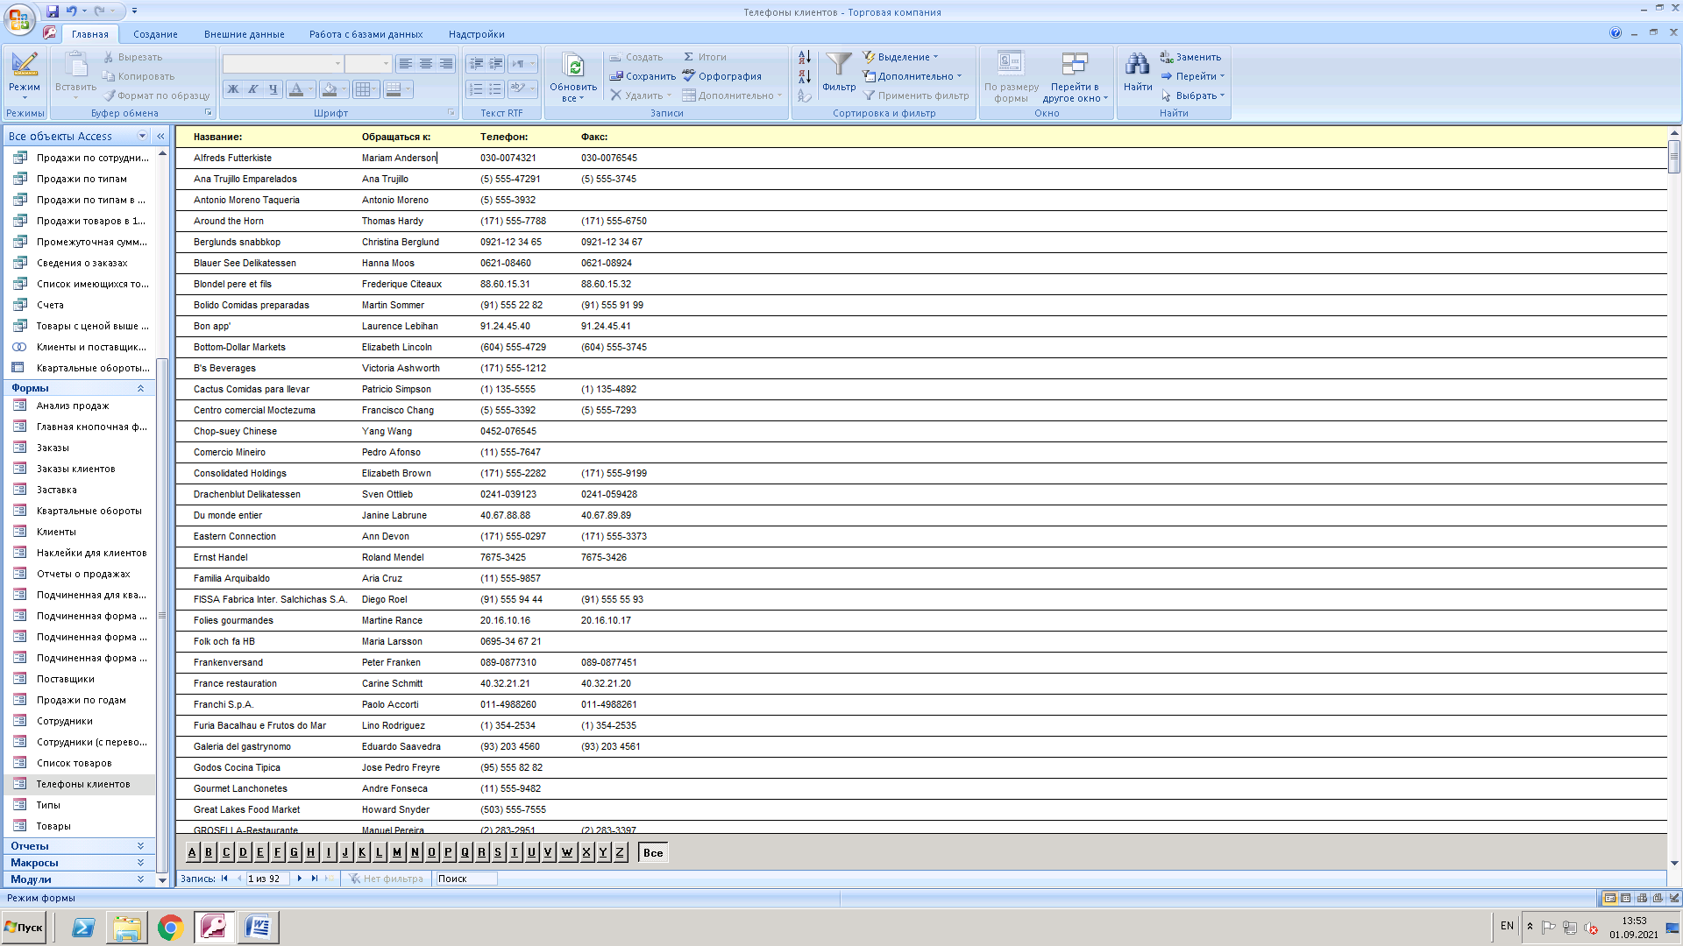

Изменено «обращаться к»

4) Список товаров

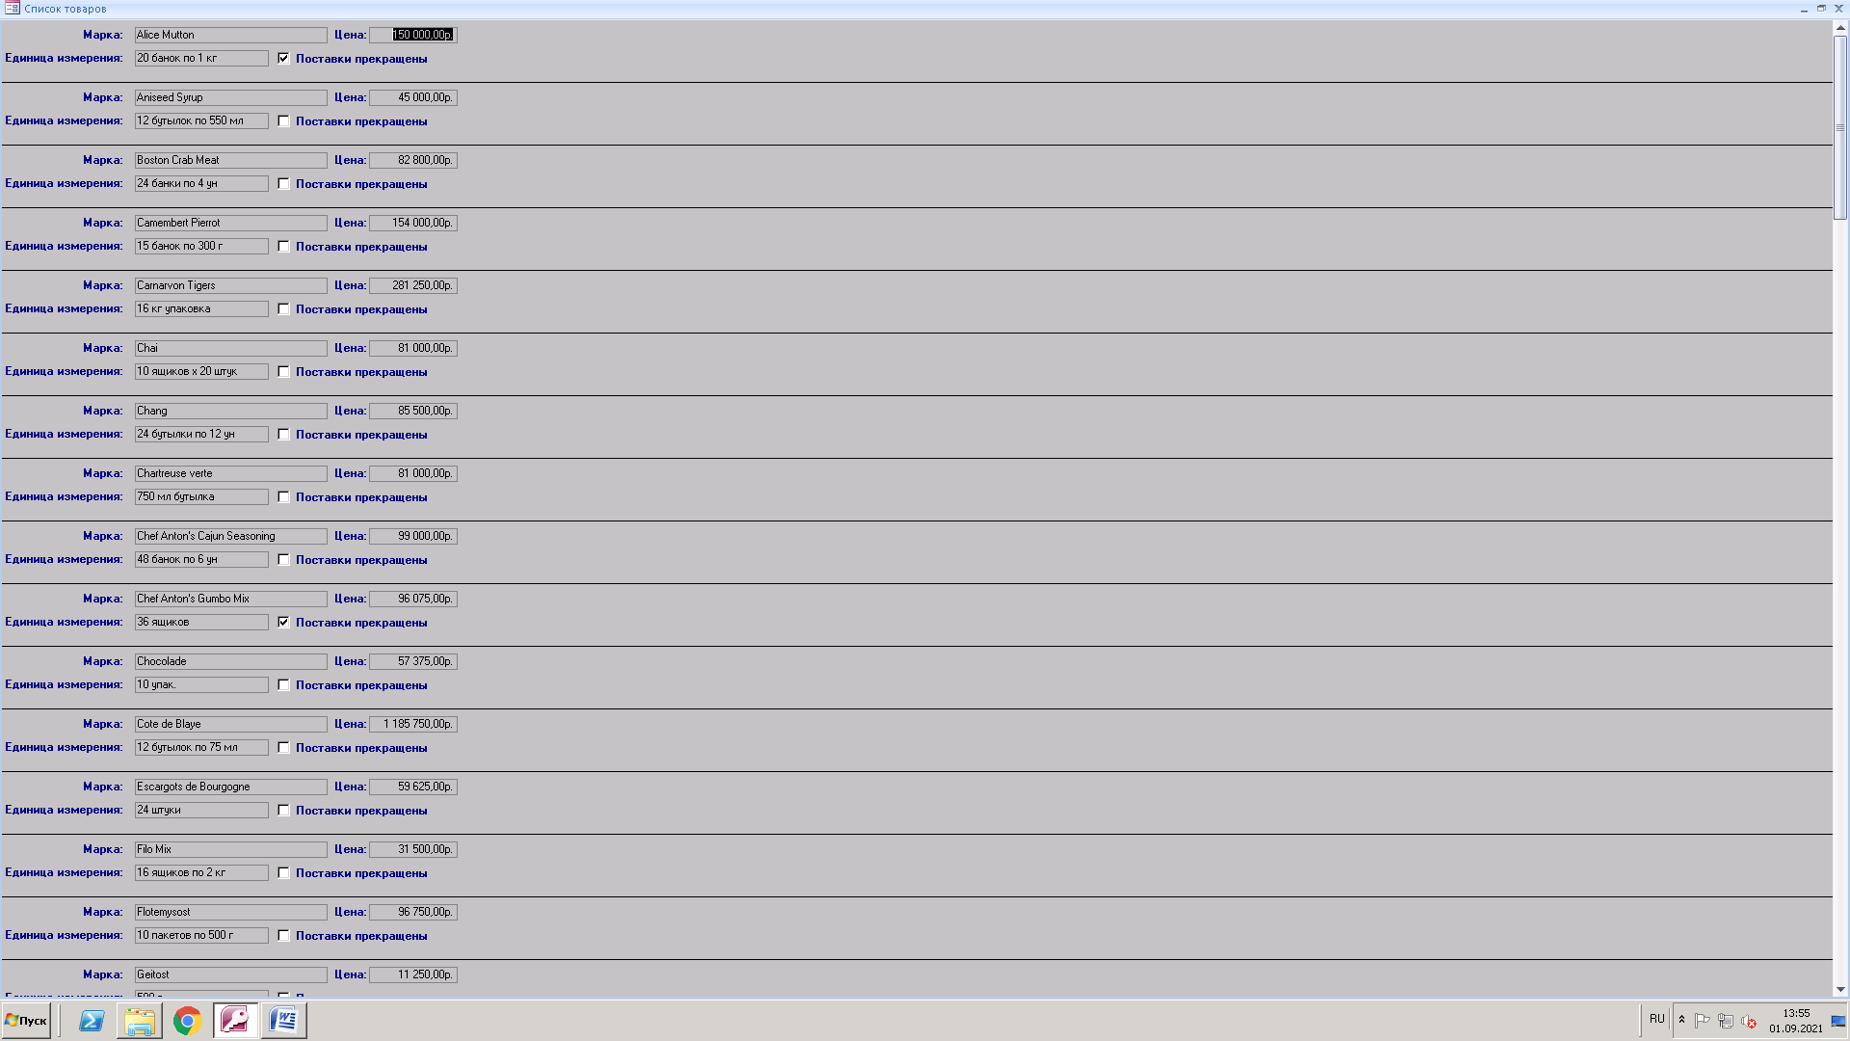

5)Сотрудники

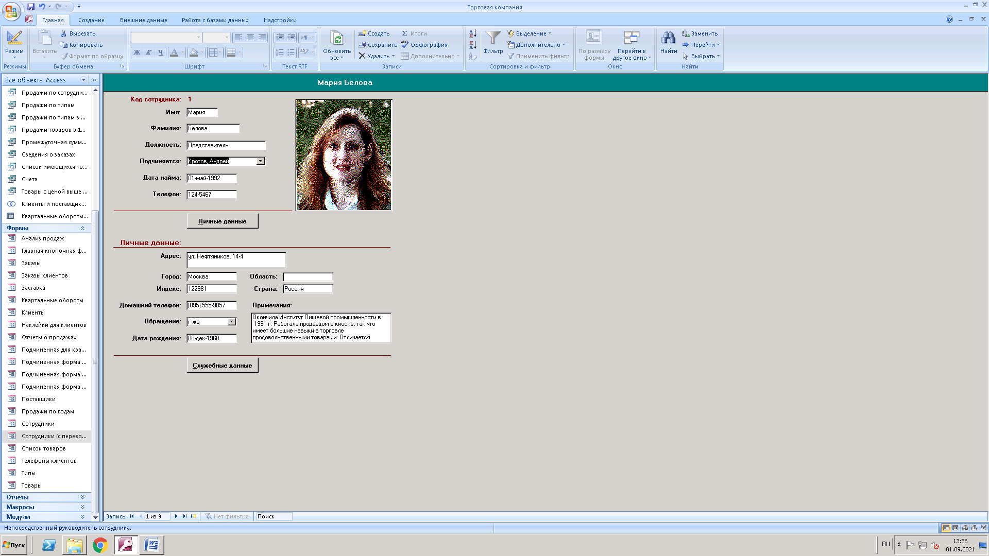

Изменен начальник

6) Поставщики

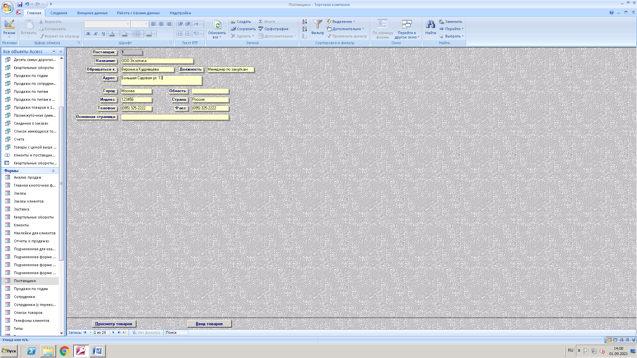

Изменен Адрес

7)Подчиненная форма заказов

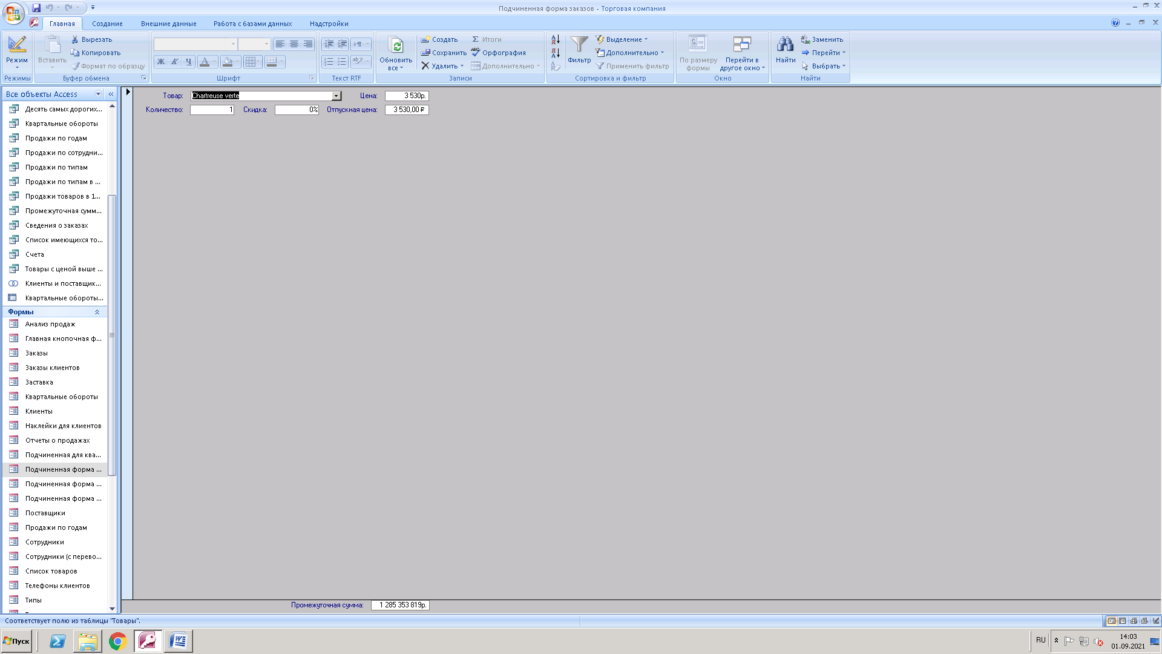

8) Заказы

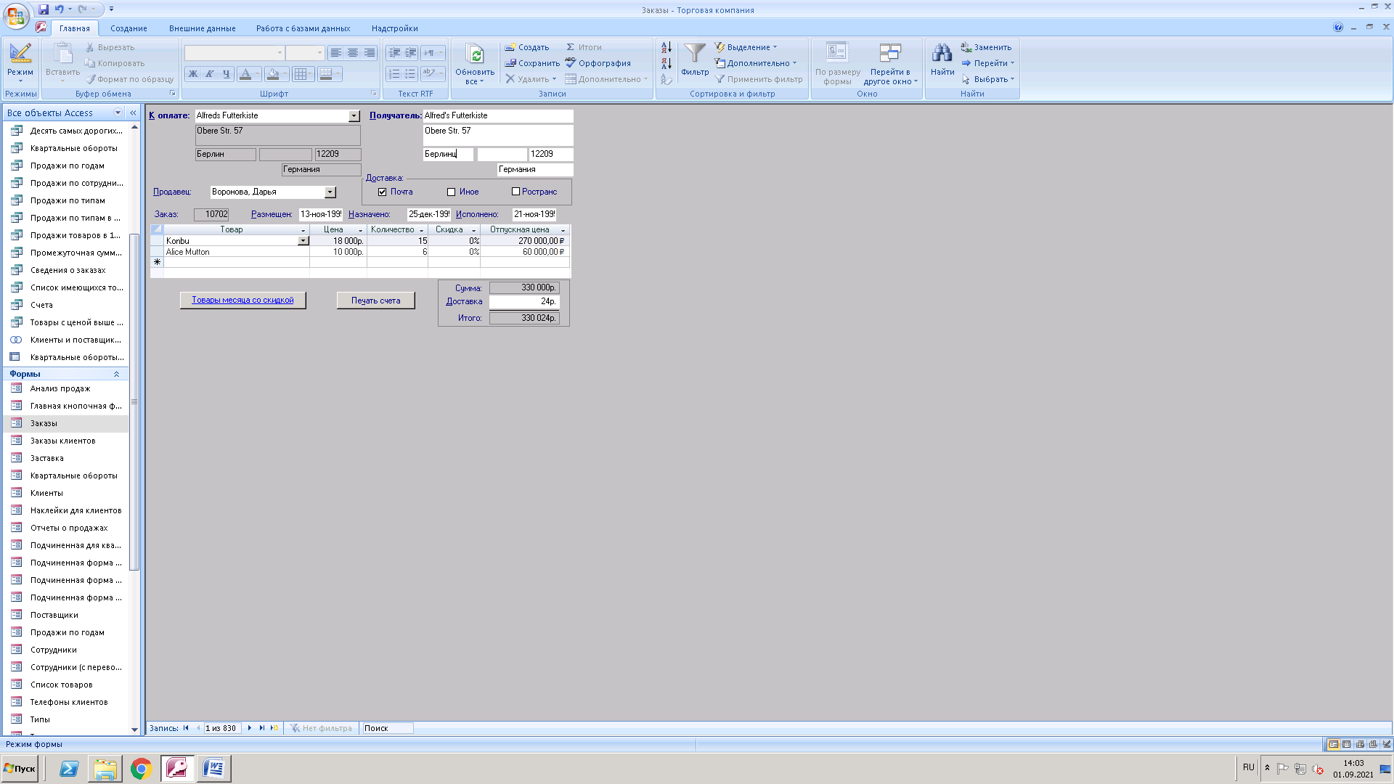

Изменены данные получателя

9) Клиенты

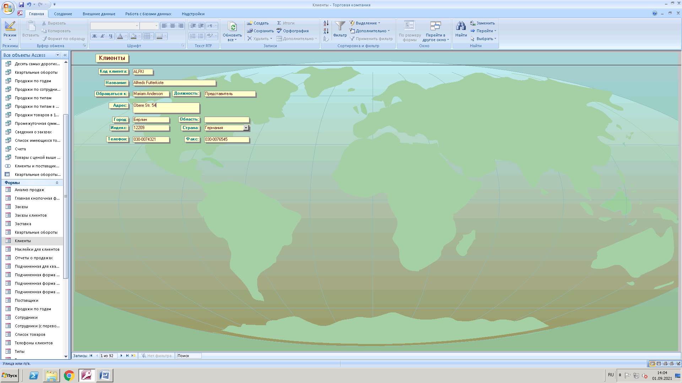

Изменен адрес

10) Квартальные обороты

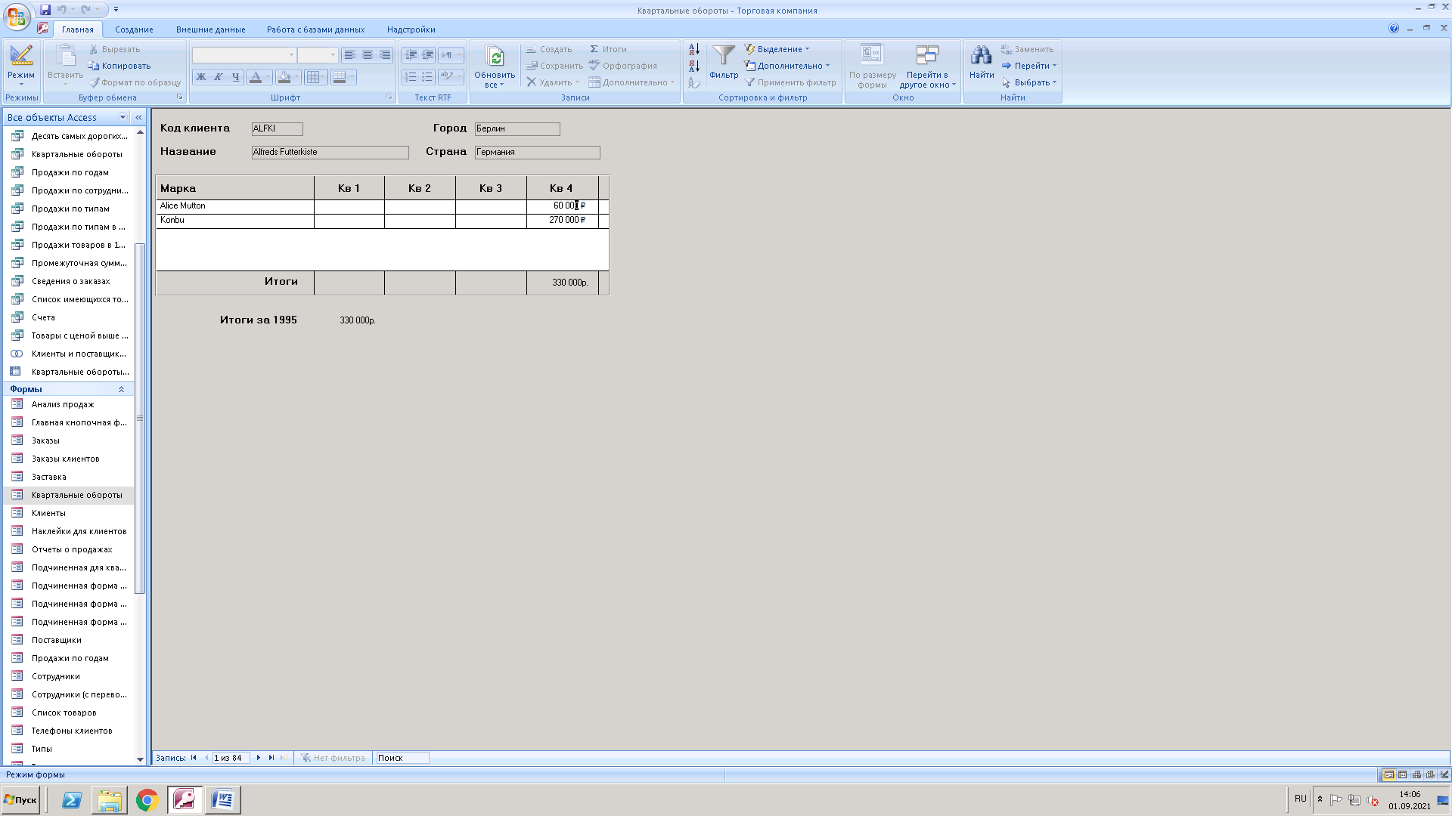

1.6.

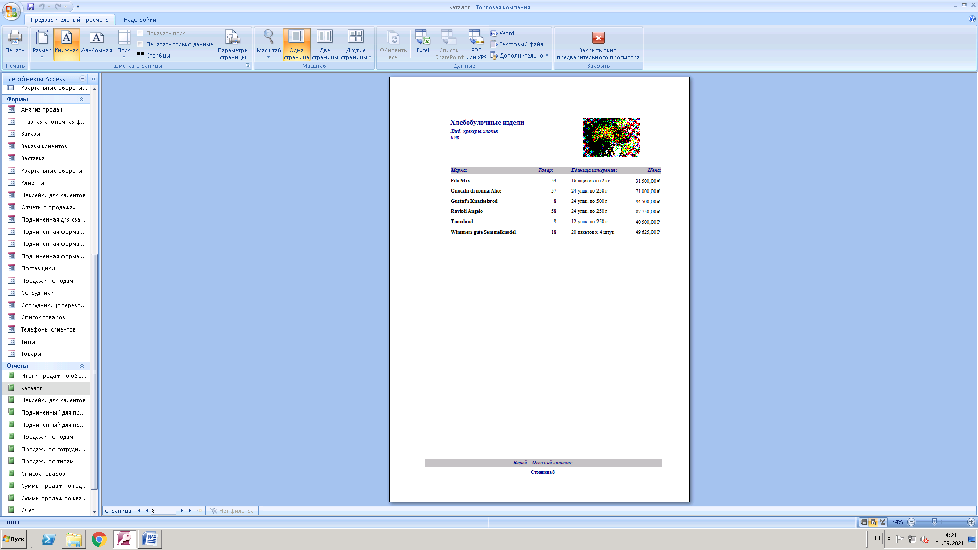

Просмотрела каталог компании

Задание 2.

|  |  |
| --- | --- |
| Главная | Подчиненная |
| Поставщики | Товары |
| Типы | Товары |
| Товары | Заказано |
| Заказы | Заказано |
| Сотрудники | Заказы |
| Клиенты | Заказы |
| Доставка | Заказы |